Консультация для педагогов на тему:
«Ранняя профориентация дошкольников в ДОУ»
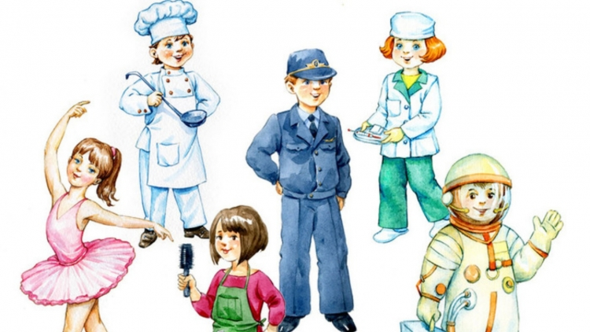
Современная система дошкольного образования ставит перед педагогами задачу - знакомить дошкольников с миром профессий взрослых, для того, что бы в будущем он мог успешно реализовать себя как личность в профессиональной среде и обладать чертами: педагога, исследователя, изобретателя, предпринимателя, экономиста. В педагогике это называется- введение дошкольников в профориентацию .
Актуальной задачей современной системы образование является целостность процессов социального и индивидуального развития ребенка. Одним из эффективных решений данной задачи, является проведение профориентационной работы с дошкольниками.
Профориентация дошкольников – это новое, малоизученное направление в педагогике.
Что такое профессиональная ориентация? Это система мероприятий, направленная на ознакомление дошкольников с максимальным количеством профессий и оказание помощи подрастающему поколению в разумном выборе профессии, с учетом его индивидуальных возможностей, особенностей, способностей и интересов. .
В этом возрасте дети получают информацию о труде взрослых, взаимодействуя с ними, слушая сказки (например, К. И. Чуковский «Айболит», С. Михалков «Дядя Стёпа» и др., а так же через сюжетно – ролевые игры («Больница», «Водитель автобуса», «Парикмахерская» и т. п.). Отношение и интерес к профессиям проявляются в зависимости от способностей, психологических особенностей темперамента и характера, от воспитания ребенка и привития ему ценности труда.
Дошкольный возраст-это тот подготовительный этап, в котором закладываются основы для профессионального самоопределения. В рамках преемственности по профориентации детский сад является первоначальным звеном в единой непрерывной системе образования. Дошкольное учреждение – первая ступень в формировании базовых знаний о профессиях. Именно в детском саду дети знакомятся с многообразием и широким выбором профессий. Эти элементарные знания помогают детям расширить свои познания о работе родителей, бабушек и дедушек, поближе познакомиться с рабочим местом мамы и папы, узнать, что именно выполняют они на работе.
С помощью ранней профориентации мы готовим детей к тому, чтобы они в свое время — каким бы далеким нам сейчас это время ни казалось — могли смело вступить в самостоятельную жизнь.
Значит, мы хотим, чтобы наши дети :
- понимали, что труд, работа занимают в жизни людей очень важное место,
- понимали, что труд — это, по сути, основа жизни;
- уважали всех, кто трудится, и ценили плоды их труда;
- познакомились бы с тем, что делают люди разных профессий, с помощью каких орудий и машин, и что получается в результате;
- были готовы трудиться сами — по причине, что это им нравится и интересно, и потому, что это надо;
- учились бы труду, овладевая необходимыми навыками, трудились бы, принося пользу людям, и развивали бы свои трудовые способности.

В процессе приобщения детей к миру взрослых, профориентация способствует накоплению социального опыта взаимодействия ребенка с взрослыми и сверстниками, развитию умений войти в детское общество, действовать совместно с другими.
Для ознакомления детей с трудом взрослых можно применять традиционные методы обучения и воспитания:
- словесный (беседы с использованием игровых персонажей и наглядности, чтение детской художественной литературы);
- наглядный (наблюдение конкретных трудовых процессов людей разных профессий, рассматривание картин и иллюстраций);
- практический (экспериментирование с разными материалами, опыт хозяйственно-бытового труда);
- игровой (сюжетно-ролевые игры, дидактические игры, игровые ситуации).
В практической деятельности все методы применяются не разрозненно, а в сочетании друг с другом.
Работа по формированию у детей представлений о труде взрослых проводится в процессе организованной образовательной деятельности, в процессе образовательной деятельности, осуществляемой в ходе режимных моментов, в процессе самостоятельной деятельности детей и в процессе совместной деятельности с семьёй.
Система работы с дошкольниками по ранней профориентации проводится по 3 направлениям:
- приближение детей к труду взрослых;
- приближение труда взрослых к детям;
- совместная деятельность детей и взрослых.
I. Приближение детей к труду взрослых. Это, когда педагог знакомит детей с профессией как на занятии, так и вне: рассказывает о труде взрослых с показом иллюстраций: что за профессия, где работает (о месте работы) , во что одет, что нужно для работы, какими чертами должен обладать и т.п. А также, можно организовать в детском саду встречу с интересными людьми какой-то профессии. С развитием IT-технологий становятся возможными виртуальные экскурсии.
II. Приближение труда взрослых к детям. Это организованные экскурсии, наблюдения, тематические встречи с людьми разных профессий- на работе ( предприятии, учреждении) . Данное направление считается наиболее действенным способом ознакомления детей с трудом взрослых , способствует накоплению ярких эмоциональных впечатлений.
Опыт работы показывает, что экскурсия может заменить серию занятий. В процессе экскурсии дети получают возможность наблюдать различные способы выполнения профессиональных действий человека той или иной профессии. По возращению в группу с детьми обязательно нужно обсудить увиденное, возможно провести рисование по памяти «Что запомнилось?», «Что понравилось?»
III. Совместная деятельность взрослого и ребѐнка. К этому направлению работы с детьми относятся сюжетно-ролевые игры, дидактические игры, подвижные игры, чтение художественной литературы, игровые ситуации и другие формы деятельности, которые могут реализовываться в течение режимных моментов дня, в свободной и совместной деятельности педагога и ребёнка.
Одним из эффективных технологий по ознакомлению дошкольников с профессиями взрослых является проектная деятельность так как: - основывается на личностно- ориентированном подходе к обучению и воспитанию; - позволяет усвоить сложный материал через совместный поиск решения проблемы, тем самым делая образовательный процесс интересным и мотивационным. Проектная деятельность – это комплексное планирование, деятельность с определенной целью, по определенному плану для решения поисковых, исследовательских, практических задач по любому направлению содержания образования.
Успешное осуществление вышеперечисленных форм работы с детьми невозможно без организации правильной и соответствующей возрастным особенностям профориентационной предметно-пространственной развивающей среды.
Оснащение предметно-развивающей среды в целях ранней профориентации подразумевает:
-подбор художественной литературы, энциклопедий, самодельных книжек-малышек, связанных с темой «Профессии», в книжном уголке;
-создание картотеки пословиц и поговорок о труде, загадок, стихов и песен о профессиях и орудиях труда;
-подбор иллюстраций, репродукций картин, раскрасок с профессиями в уголке изобразительной деятельности;
- подбор и изготовление дидактических игр по ознакомлению с профессиями; - подбор демонстрационного материала по теме «Профессии» (аннотированный перечень рекомендуемого демонстрационного материала находится в приложении);
- подбор мультфильмов, видеофильмов, видеороликов, связанных с темой «Профессии»;
- выпуск настенной газеты, посвящённой профессиям взрослых;
- оформление альбома о профессиональных династиях воспитанников;
- оформление альбома с фотографиями «Профессии наших родителей»;
- материалы для сюжетно-ролевых игр.
Неоценимую помощь в пополнении предметно-пространственной развивающей среды дошкольной образовательной организации могут оказать родители, которых необходимо активно вовлекать в работу по ознакомлению детей с трудом взрослых.
Таким образом, формирование представлений дошкольников о труде взрослых - это необходимое направление деятельности дошкольной образовательной организации. Знакомство детей с миром профессий осуществляется на протяжении всего периода получения воспитанниками дошкольного образования и реализуется в разнообразных формах работы и во взаимодействии педагогов и родителей.
Материал подготовила: Кутний Е.А., воспитатель старшей группы «Умники»

